*Дана функция* y(x) = -x3 + 3x2 + 5.

1) Область определения функции. Так как функция не имеет дроби или корня, то нет ограничения в области её определения.

D(y) = (−∞; +∞).

2) Четность и нечетность функции:

Проверим функцию - четна или нечетна с помощью соотношений f(x)=f(-x) и f(x)=-f(x). Итак, проверяем: $f\left(-x\right)={-1*\left(-x\right)}^{3}+ 3*{\left(-x\right)}^{2}+5=x^{3}+3x^{2}+5≠f\left(x\right)≠-f\left(x\right).$

3начит, функция не является ни чётной, ни нечётной.

3) Определим точки пересечения графика функции с осями координат.

Найдем точки пересечения с осью ординат Oy, для чего приравниваем x = 0: у = -1*03 + 32 + 5 = 14.

Таким образом, точка пересечения с осью Oy имеет координаты (0; 14).

Найдем точки пересечения с осью абсцисс Ox, для чего надо решить кубическое уравнение -x3 + 3x2 + 5 = 0.

Для вычисления корней данного кубического уравнения используем формулы Кардано.  
Для начала нам надо привести наше уравнение до вида:

$y^{3}+py+q=0.$

В этом нам помогут следующие формулы:

$p=-\frac{b^{2}}{3a^{2}}+\frac{c}{a};$ $q=\frac{2b^{3}}{27a^{3}}-\frac{bc}{3a^{2}}+\frac{d}{a}$.

где a - коэффициент при x3, a = -1,

b - коэффициент при x2, b = 3,

c - коэффициент при x, c = 0,

d - свободный член, d = 5.

Подставив наши значения в данные формулы, мы получим:

$$p=-\frac{3^{2}}{3*{\left(-1\right)}^{2}}+\frac{0}{-1}=-3; q=\frac{2*3^{3}}{27*{\left(-1\right)}^{3}}-\frac{3*0}{3*{\left(-1\right)}^{2}}+\frac{5}{-1}=-7.$$

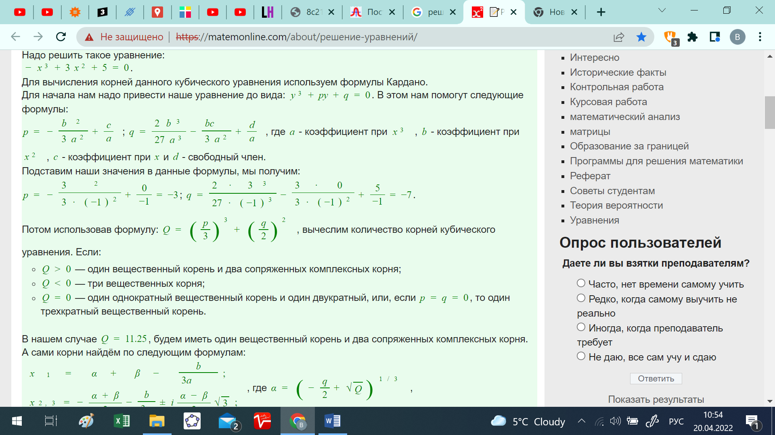

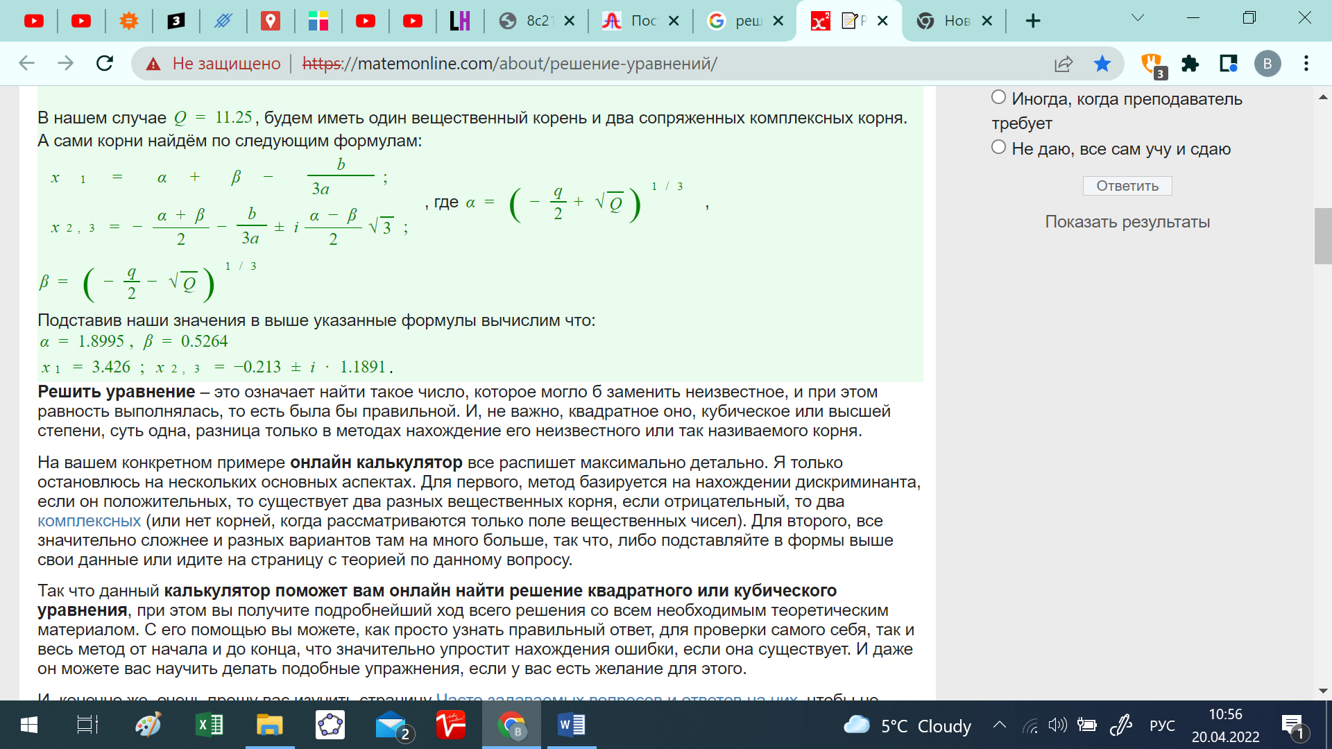

Потом, использовав формулу $Q={\left(\frac{p}{3}\right)}^{3}+{\left(\frac{q}{2}\right)}^{2}$ вычислим количество корней кубического уравнения. $Q={\left(\frac{-3}{3}\right)}^{3}+{\left(\frac{-7}{2}\right)}^{2}=11,25.$

Если:

Q > 0 — один вещественный корень и два сопряженных комплексных корня;

Q < 0 — три вещественных корня;

Q = 0 — один однократный вещественный корень и один двукратный, или, если p = q = 0, то один трехкратный вещественный корень.

В нашем случае Q = 11,25, будем иметь один вещественный корень и два сопряженных комплексных корня.

А сами корни найдём по следующим формулам:

$$x_{1}=α+β-\frac{b}{3a};$$

$$x_{2,3}=-\frac{α+β}{2}-\frac{b}{3a}∓i\frac{α-β}{2}\sqrt{3} ;$$

где $α={\left(-\frac{q}{2}+\sqrt{Q}\right)}^{\frac{1}{3}} , β={\left(-\frac{q}{2}-\sqrt{Q}\right)}^{\frac{1}{3}}.$

Подставив наши значения в вышеуказанные формулы вычислим, что:

α = 1,8995, β = 0,5264.

x1= 3,426; x2,3 = -0,213 ± *i*·1,1891.

4) Стационарные точки, интервалы возрастания и убывания функции, экстремумы функции

Исследуем функцию на экстремумы и монотонность. Для этого найдем первую производную функции: y’ = (-x3 + 3x2 + 5)’ = -3x2 + 6х = -3х(x - 2).

Приравняем первую производную к нулю и найдем стационарные точки (в которых y′=0: -3х(x - 2) = 0, x1 = 0, х2 = 2.

Получили две критических точки: х = 0 и х = 2.

Разобьем всю область определения функции на интервалы данными точками и определим знаки производной в каждом промежутке:

|  |  |  |  |  |  |
| --- | --- | --- | --- | --- | --- |
| x = | -1 | 0 | 1 | 2 | 3 |
| y' = | -9 | 0 | 3 | 0 | -9 |

При x ∈ (0; 2) производная y′ > 0, поэтому функция возрастает на данном промежутке.

При x ∈ (-∞; 0) U (2; ∞) производная y′ Б 0, функция убывает на данных промежутках. При этом x = 2 - точка локального максимума (функция возрастает, а потом убывает, x = 0 - точка локального минимума (функция убывает, а потом возрастает.

Значение функции в этих точках: у(0) = 5, у(2) = 9.

5) Выпуклость и точки перегиба.

Вычисляем вторую производную.

y’’(x) = (-3x2 + 6x)’ = -6x + 6.

Приравниваем её нулю: -6х + 6 = 0 или -6(х - 1) = 0.

Отсюда находим точку перегиба графика функции:

х - 1 = 0,

х = 1.

Исследуем знак производной на интервалах, на которые критическая точка делит область определения функции. y’’(x) = -6x + 6.

|  |  |  |  |
| --- | --- | --- | --- |
| x = | 0 | 1 | 2 |
| y' = | 6 | 0 | -6 |

Если вторая производная http://mathprofi.ru/k/vypuklost_vognutost_tochki_peregiba_grafika_clip_image026.gif на интервале, то график функции http://mathprofi.ru/k/vypuklost_vognutost_tochki_peregiba_grafika_clip_image028.gif является выпуклым на данном интервале.

Если вторая производная http://mathprofi.ru/k/vypuklost_vognutost_tochki_peregiba_grafika_clip_image030.gif на интервале, то график функции http://mathprofi.ru/k/vypuklost_vognutost_tochki_peregiba_grafika_clip_image028_0000.gif является вогнутым на данном интервале.

Функция выпукла вверх на интервале (1; +∞), выпукла вниз на интервале (-∞; 1).

6) Асимптоты.

Так как , асимптот нет.

7) Дополнительные точки для построения графика функции

y(x) = -x3 + 3x2 + 5:

|  |  |
| --- | --- |
| **x** | **y** |
| -3.0 | 59 |
| -2.5 | 39.4 |
| -2.0 | 25 |
| -1.5 | 15.1 |
| -1.0 | 9 |
| -0.5 | 5.9 |
| 0 | 5 |
| 0.5 | 5.6 |
| 1.0 | 7 |
| 1.5 | 8.4 |
| 2.0 | 9 |
| 2.5 | 8.1 |
| 3.0 | 5 |
| 3.5 | -1.1 |
| 4.0 | -11 |
| 4.5 | -25.4 |
| 5.0 | -45 |

8) По полученным данным строим график, и отметим характерные точки (пересечения с осями и экстремумы).

